Українська мова 3 клас
Змістова лінія «Досліджуємо мовні явища»
Текст
Очікувані результати навчання  здобувачів освіти | Зміст навчання
- визначає в тексті зачин, основну частину і кінцівку; [3 МОВ 4.1]  - розпізнає текс-розповідь, опис, міркування, есе; [3 МОВ 4.1]  - розрізняє за характерними ознаками художні, науково- популярні та ділові тексти; [3 МОВ 4.1]  - визначає тему і мету тексту; [3 МОВ 2.2], [3 МОВ 4.1] добирає заголовок відповідно до теми тексту; [3 МОВ 4.1] складає плану тексту; [3 МОВ 4.1]  - дотримується абзаців у оформленні текстів на письмі; [3 МОВ 4.1]  - використовує для зв’язку речень у тексті займенники, прислівники, близькі за значенням слова [3 МОВ 4.2] | Дослідження будови тексту.  Розрізнення різних типів і стилів текстів (художні, науково- популярні, ділові).  Визначення теми і мети тексту.  Складання плану тексту

Досліджую текст, його будову, зв’язок речень у тексті
- Повторюю вивчене про текст.
Гіперпосилання
- Досліджую зв’язок речень у тексті.
Гіперпосилання
- Досліджую будову тексту.
Гіперпосилання

- Вправа «Я – дослідник»
Прочитай. В якому випадку речення складають текст? Обґрунтуй свою думку. Запиши текст.
А) На столі лежали підручники. Про Знайка я довідався із творів дитячого письменника В. Нестайка. У бібліотеці великими стелажами лежать книги.
Б) У стародавні часи на землі не було книжок. Люди тоді ще не вміли їх робити. «Сторінками» найдавніших книжок ставали камені, стіни печер, сокири тощо. Не знали люди і літер – їх замінювали малюнками.

- Гра «Конструктор тексту»
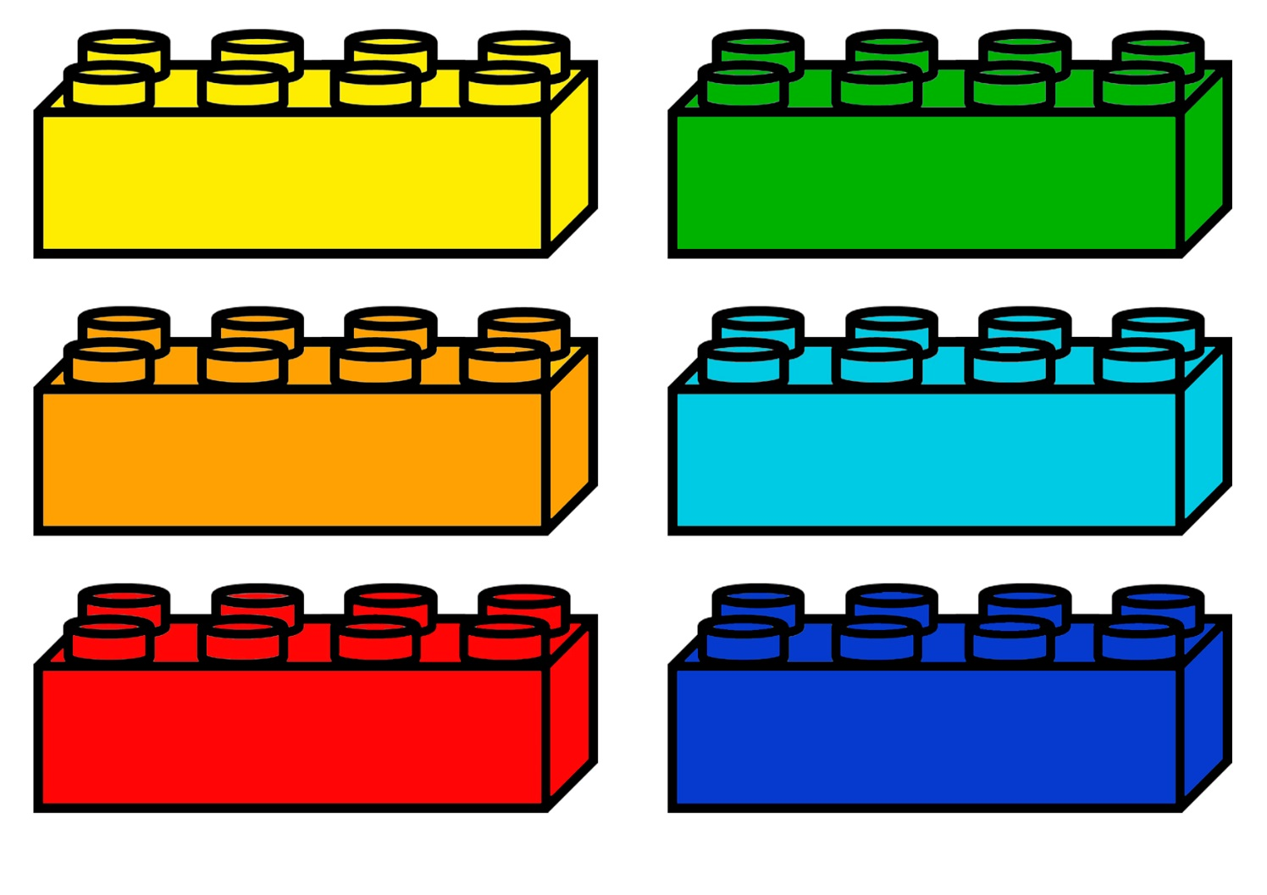
Розташуй речення так, щоб вийшов зв’язний текст.

З сивої давнини дійшло до нас свято Івана Купала.
Припадає воно майже на середину літа, 7 липня.

Це час пишного буяння та розквіту природи.
Цього чудодійного дня збирають цілюще зілля.

Для цього використовують барвінок, чебрець, любисток та м’яту.
З квітів плетуть вінки.

- Вивчаю мовні засоби зв’язку речень у тексті. Спиши міні-текст, визнач слова, які пов’язують речення між собою.

А) Лісом дощик поблукав та й подавсь до міста.
Загубив він поміж трав голубе намисто.

Б) За намистом голубим вибігли із хати.
Молоді й старі гриби: тато-гриб, мама-гриб, діти-грибенята.

В) На поляні тій дуби стережуть їх хату.
Витанцьовують гриби й малі грибенята.

- Гра «Пошуковець»
Прочитай текст. Які помилки у ньому допущено? Виправ помилки. Запиши правильний текст.
Дівчинка Маринка милувалась квітами. Дівчинку приваблювали червоні та жовті троянди. Троянди привітно хитали своїми кольоровими головами, усміхались дівчинці.
- LEGO – вправа
Встанови відповідність між частинами тексту та їх назвами.
Петрик злякався, хотів тікати. Та раптом до його ніг притулилось маленьке кошеня. Стоїть Петрик, дивиться на кошеня, а воно підняло голівку і жалібно нявчить. Петрикові стало шкода кошеняти. Він узяв його на руки і хоробро пішов собаці назустріч.

Петрикові стало шкода кошеняти. Він узяв його на руки і хоробро пішов собаці назустріч.

Зачин

Пес зупинився, злякано глянув на Петрика і сховався у кущах.

Основна частина

Кінцівка

Маленький хлопчик Петрик ішов стежкою в саду. Бачить, біжить назустріч кудлатий собака.

- Творча вправа. Прочитай запропонований текст. Яка частина тексту пропущена? Допиши цю частину.

Сьогодні в цирку вистава. Зал переповнений глядачами.
На арені виступають дресировані тварини. Ведмідь їздить на самокаті. Слон крутить хоботом металеве кільце. Собачка танцює під мелодію флейти. Тигр стрибає через вогняне кільце. Голуби гойдаються на перекладині.
- Вправа «Спроба пера». Прочитай початок тексту, спробуй його закінчити. Запиши завершений текст.
Лесик з татком ходили на рибалку.
Цього разу на річку прийшли раненько. Закинули вудочки…

Вчуся розпізнавати типи текстів
- Досліджую типи текстів.
Гіперпосилання

- Знайомлюсь із ознаками тексту-розповіді.
Гіперпосилання

- Знайомлюсь із ознаками тексту-опису.
Гіперпосилання

- Знайомлюсь з текстом есе та його ознаками
Гіперпосилання

- Читання лінгвістичної казки: «Незвичайні вулиці»
В одній казковій країні Мовознавців мешканцями були слова. Вони полюбляли спілкуватись один з одним і часто створювали сім’ї, що виражали закінчену думку. Такі сім’ї називались реченнями.
Сім’ї-речення об’єднувалися в групи за інтересами. Дуже любили Речення водити хороводи. При цьому міцно бралися за руки, але за умови, коли в цих реченнях була одна думка. Коли речення не мали нічого спільного, вони сумували, бо танець не виходив. Тому вирішили речення, об’єднані спільною думкою, триматись разом і заселитися в один будинок-текст. Часто будинки мали назву. Іноді назви навіть повторювались, хоча зовні всі будинки були різні. Але кожен з них був побудований за законом: 1 поверх – зачин, 2 – основна частина, 3 – кінцівка.
Усі будиночки-тексти, в яких жили сім’ї-речення, розміщувалися на вулицях під назвами: Описів, Розповідей, Міркувань. На вулиці Описів жили речення, у яких про щось описувалося, Розповідей – розповідалося, а по вулиці Міркувань – роздуми над чимось.

- Вправа «Антивірус». На аркушах уражена вірусом інформація. Твоє завдання: відредагувати інформацію, поставити речення у певному порядку, щоб утворився текст.
4. Сушить і складає їх у своєму дуплі.
1. Вже осінь.
2. Білочка готується до зими.
5. Тому не страшна звірятку зима.
3. Цілий день вона носить горіхи та жолуді.
- Який тип тексту одержав(ла)? Чому? (текст-міркування, бо в тексті висловлюється міркування про те, чому білці не страшна зима)

5. Вправа «Криголам» (елементи ейдетики)
- Спробуй розтопити кригу та прочитати текст.

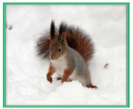
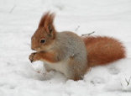
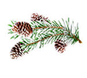
З стрибнула . Вона почала розгрібати

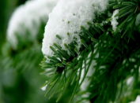
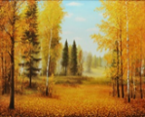
під і шукати свої запаси. Дбайлива господиня їх ще з
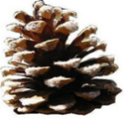

приховала. Раптом впала . Зраділа руденька, сіла на
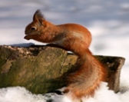

і почала її гризти.

З гілки стрибнула білочка. Вона почала розгрібати сніг під ялиною і шукати свої запаси. Дбайлива господиня їх ще з осені приховала. Раптом впала шишка. Зраділа руденька, сіла на пеньок і почала її гризти.
- Який тип тексту прочитали? (текст-розповідь, бо розповідається про пошуки їжі білкою)

- Вправа «Снігова куля»
- Склади текст за планом та опорними словами. Відповідь починай словами з питання (Наприклад, Де живе білочка? Білочка живе…)
Де живе білочка?
Якого розміру тваринка?
Яку шубку має білка?
Які голівка та вушка, на що схожі?
На що схожі оченята?
Який у білочки хвіст, яка його роль?
А де вона зимує?

Опорні слова: лісова, кругла, наче горіх, ніби ґудзички, чорні китички.
Білочка живе у лісі. Тваринка маленького розміру. У білки руда шубка, а взимку сіренька. На круглій, наче горіх, голівці гостренькі вушка з китичками. Звірятко має чорненькі, ніби ґудзички, оченята. У білочки великий пухнастий хвіст. Він допомагає швидко бігати по деревах. Зимує білочка у дуплі.
- Який текст утворили? (текст-опис, бо описується зовнішній вигляд білки)

- Аудіо вправа «Впіймай помилку». Уважно прослухай текст. Визнач його тип, обґрунтуй свою думку.
Снігур
До годівнички прилетів яскравий птах. Це був червоногрудий снігур. На голівці в нього чорна шапочка. Спинку прикрашав сірий піджачок. На грудях червона сорочка. Коротеньким дзьобиком пташка вишукувала ягоди горобини.
Снігурі прилітають із першим снігом.

- Який тип тексту? Чому? (текст-опис, бо описується снігур)

На аркушах напроти кожного речення постав знак «+», якщо воно зустрічалось в тексті, знак «-», якщо ні.

Картка
+ До годівнички прилетів яскравий птах.
- Це був жовтогрудий снігур.
+ На голівці в нього чорна шапочка.
- Спинку прикрашав бурий піджачок.
+ На грудях червона сорочка.
- Довгим дзьобом пташка вишукувала ягоди горобини.
+ Снігурі прилітають із першим снігом.

- Хвилини фантазії.

А) До поданого зображення склади та запиши текст-розповідь (5 – 7 речень).

Б) До поданого зображення склади та запиши текст – розповідь (5 – 7 речень).
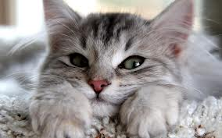

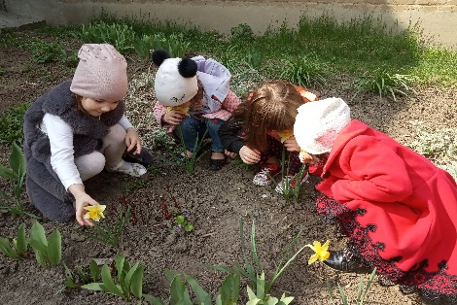
В) До поданого зображення склади та запиши текст – розповідь (5 – 7 речень).

Г) До поданого зображення склади та запиши текст – есе (5 – 7 речень).
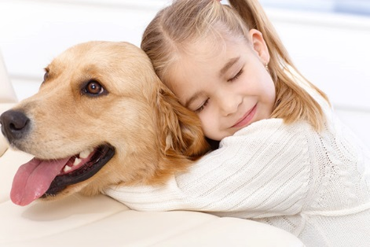

- Знайомлюсь із стилями текстів
Гіперпосилання

- Вибіркове списування. Запиши художній опис.
Ромашка
Ромашка – трав’яниста рослина з розгалудженими стеблами і суцвіттями – кошиками. На їх краях розміщені білі квіти, а в середині – жовті.
Ромашка
У зеленому затишному храмі, вся переплетена золотими нитками сонця, на високому гінкому стебельці росла лугова цариця – ромашка. Рівна, висока, з яскраво – жовтою голівкою, в білих прозорих пелюстках.

- Вправа – міркування. Прочитай текст. Визнач, який це опис – художній чи науковий. Запиши опис зовнішнього вигляду глухаря.
Тихо навкруги. Наче завмерло все. Аж ось покинуло щось. Немов гілка тріснула. Ні, то бородатий, червонобровий глухар.
Ось він. Хвіст віялом, крила підняті, шия витягнута. Ходить по товстій гілці, пишається. Туркоче, глухарок на галявину скликає. Він чутливий, сторожкий. Найменший шурхіт чує.

- Обґрунтуй свою думку. Прочитай. Який це текст: художній чи науковий? Доведи. Спиши. Добери заголовок.
Взимку шишкарі виводять пташенят тому, що мають у цей час найбільше їжі. Адже вони харчуються насінням ялини, сосни, яке визріває восени і тримається у шишках аж до весни. Через те птахів називають шишкарями.

Визначаю тему і мету тексту, будую тексти
- Що таке тема та мета тексту? Покликання:
https://www.youtube.com/watch?v=gwOayDwXQ8g

- Вчуся добирати заголовки. Прочитай текст. Чи можна назвати цей текст «Верби». Чому? Добери свій заголовок. Спиши.
Річка тече через село. В ній багато води. Завжди вона кудись біжить. Ні хвилинки не стоїть на місці. На її берегах ростуть плакучі верби.

- Робота з деформованим текстом. Прочитай. Запиши речення так, щоб вийшов зв’язний текст. Визнач тему та мету, добери заголовок.
Мурашка хотіла напитись води. Вона кинула їй гілку. Набігла хвиля. Мурашка мало не втопилась. Мурашка вилізла на гілку і врятувалась. Голубка побачила це.

- Обери влучний заголовок. Прочитай текст. Поміркуй, який заголовок більше підходить до тексту: «Кошеня», «Полювання», «Невдале полювання».
Кошеня захотіло зловити пташку. Воно причаїлося на гілці біля годівнички. Це помітив горобець. Він сміливо кинувся на розбишаку. Котик впав на землю.

- Вправа «Конструктор». З поданих у рядку слів склади речення. З речень утвори текст і запиши його. Визнач тему та мету. Добери заголовок.
Принесла , дзьобі, в, вона, жолудь.
Восени, цікаво, лісі, в.
Його, під, ховати, почала, коріння.
Його, під, ховати, почала, коріння.
Пролетіла, ось, і, сіла, сойка, пеньок, на.

- Я – пошуковець. Прочитай. Знайди допущені помилки у розташуванні речень у тексті. Виправ і запиши текст. Визнач його тему та мету, добери заголовок.
Дуже важливо, щоб купол мурашника завжди був цілий. Родина лісових трудівників гине. До зруйнованого мурашника затікає вода, і родина мурашок може загинути. Дощова вода проникає в глибокі підземні ходи. Потім замерзає. Особливо небезпечно руйнувати мурашник в осінню пору, коли мурашки вже не можуть за холодної пори полагодити їх.
(За І. Заянчиковським)

Вчуся складати план до тексту
- Слухаю пояснення
Гіперпосилання

- Гра «Склади вірно пазли». Прочитай текст. Поміркуй, чи правильно розміщено в ньому абзаци. Який абзац варто переставити і куди?
Прокинувшись уранці і зробивши зарядку, я вийшла на подвір’я.
Надворі було тепло. Повівав легенький вітерець. Небо було чисте й голубе. На нього поволі випливало рожеве сонце. На деревах сиділи зграйки горобців.
Повернувшись до кімнати, я змінила воду у вазі з букетиком квітів. А потім склала підручники і з радісним настроєм пішла до школи.
Горобці про щось весело щебетали. Мабуть, раділи сонцю.

- Я думаю так… Прочитай текст. Поділи текст на абзаци. Склади і запиши план.
Крилаті помічники
З самого ранку з аеродромів вилітають літаки. Один летить високо в гори. Там на пасовищі захворів чабан. До нього везуть лікаря. Другий літак низько літає над полями. Він розсіває по всьому полі добрива. Третій літає над морем. Пілот допомагає рибалкам шукати рибу. Так служать літаки мирним справам нашої Батьківщини.

- Вчуся створювати тексти за малюнковим планом. Розглянь малюнки. Дай відповіді на запитання. Склади зв’язну розповідь. Запиши складений текст.
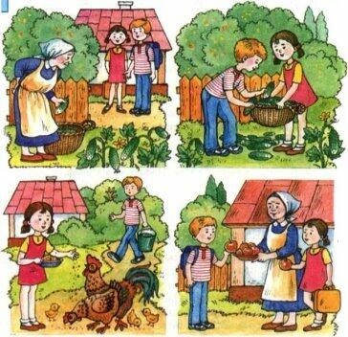

- Хто зображений на малюнках?
- Що роблять діти?
- Як вони допомогли бабусі?
- Як віддячила бабуся за допомогу?
- Який висновок можна зробити?

Закріплення, узагальнення та систематизація вивченого
Уважно розглянь малюнок та виконай запропоновані нижче завдання.
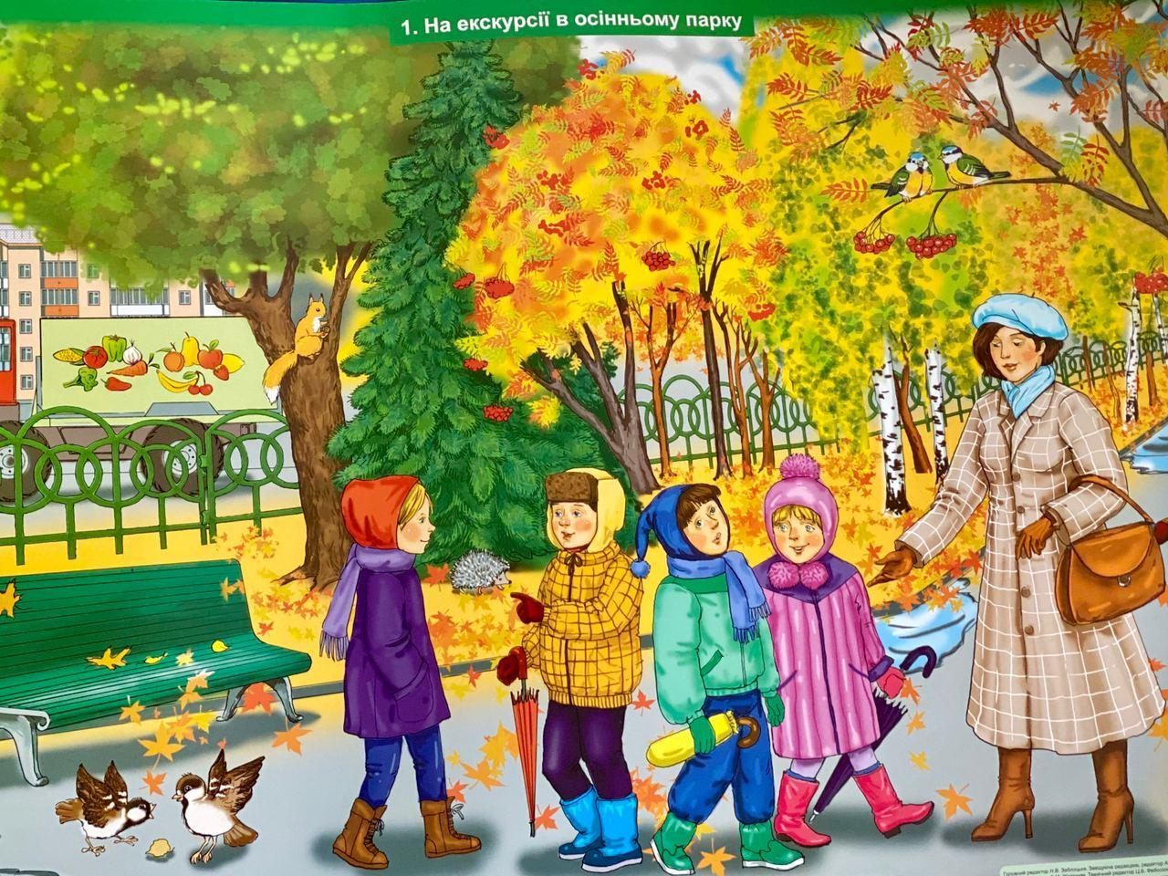

- Прочитай текст. Знайди та підкресли речення, яке не відповідає малюнку. Добери заголовок до тексту.
Спекотне літо добігло кінця. Кермо влади природою взяла до своїх рук чарівниця-осінь. Вона перефарбувала рослини у яскраві кольори. Щоб помилуватися цією красою відправляємось до парку.
Парк зустрічає нас привітно. Від легкого осіннього вітерцю листя на деревах шелестить. Калина нагнула до нас свої кетяги ягід. На доріжці за крихту хліба горобці вчинили сварку. Біля свого дупла порається білочка. Під ялинкою у купі листя порпається їжачок. Синички смакували стиглими горобиновими ягідками. Діти весело катаються на санчатах.
_____________________________________
_____________________________________

- Познач, яку частину тексту з попереднього завдання не дописали.
кінцівка
зачин
Основна частина
- Склади та запиши заключну частину тексту поданого у першому завданні.
___________________________________________________________________________________________________________________________________________________________________________________________________________________________________________________________

- Визнач тип тексту поданого у першому завданні, враховуючи записану тобою заключну частину.

Текст – розповідь
Текст – опис
Текст - міркування

- Склади та запиши план тексту.
План
______________________________________________________________
________________________________________________________________________________________________________________________________________________________________________________________________________________________________________________________

- Визнач та запиши тему та мету тексту.
Тема: _________________________________________________________
Мета:________________________________________________________________________________________________________________________

- Розкажи про свої спостереження за змінами у природі восени. Склади та запиши текст – опис (5 - 6 речень).
________________________________________________________________________________________________________________________________________________________________________________________________________________________________________________________________________________________________________________________________________________________________________________________________________________________________________________________________________________________________________________________________________________________________________

Діагностувальна робота
- Обери правильну відповідь.
Речення, що пов’язані між собою за змістом, – це
А) текст;
Б) набір речень;
В) окремі речення.
2. Познач, у якій частині тексту розповідається про події.
А) у зачині;
Б) в основній частині;
В) у кінцівці.
3. Прочитай текст та визнач його тип.
Калина і Україна – нероздільні. Український народ шанує її за пишну вроду і цілющі властивості. Гарна вона в будь – яку пору року. Навесні калина вбирається в біле мереживо квіток. Влітку вкривається зеленими різьбленими листочками. Восени наливаються соком її важкі ґрона. Аж до зими рум’яніють ягоди калини.
А) текст - розповідь;
Б) текст - опис;
В) текст - міркування.
4. Познач рядок, якому нумерація абзаців відповідає правильній будові
тексту?
- Біля берега білка вистрибнула із човна і втекла в ліс.
- На кущі ліщини сиділа руда білка. Мокра тваринка сама стрибнула в човен.
- Рибалка ставив ятері на залитих повенями луках. Він тихенько плив між кущами.

А) 1,2,3;
Б) 3,2,1;
В) 2,3,1.

5. Пронумеруй речення так, щоб утворився текст. Добери і запиши
заголовок.
_______________________________
Раптом з яру вискочив вовк.
Це трапилося в гірському селі.
Він схопив вівцю.
Пастух кинувся на вовка і прогнав його.
Молодий пастух пас овець.

6.Прочитай текст. Виправ помилку у розміщенні абзаців. Запиши текст
правильно.
У неділю ми ходили на екскурсію у ліс. Нам треба було подивитись, що
змінилося тут за літо.
Був гарний сонячний день.
У лісі тепло і затишно. Дерева ще зелені. Але на них уже видно жовті
листочки.
_____________________________________________________________
_____________________________________________________________
_____________________________________________________________
_____________________________________________________________
_____________________________________________________________
_____________________________________________________________

- Прочитай. Виправ помилки, пов’язані з багаторазовим повторенням одного й того ж слова. Запиши виправлений текст.
Синичка
Узимку прилетіла синичка до вікна. Синичка замерзла і шукала затишку. Оленка відчинила синичці кватирку. Синичка влетіла в хату. Дівчинка нагодувала синичку.
__________________________________________________________________________________________________________________________________________________________________________________________________________________________________________________________________________________________________________________________________________________________________________________________

- Прочитай. Розділи текст на речення, постав відповідні розділові знаки. Придумай кінцівку цього тексту. Підбери заголовок. Запиши текст.
______________________

Восени у кущах поблизу болота діти знайшли журавля у нього було перебите крило діти принесли журавля додому всю зиму вони його добре доглядали журавель згодом одужав.
_____________________________________________________________________________________________________________________________________________________________________________________________

Оціни свою роботу:
Хто із гномиків працював, як ти?

Мені було важко!
Я потребував допомоги!
Я працював добре!
Я – молодець!

Використані джерела:
- Панченко Г.А., Мамалига Л.П. Завдання та цікаві вправи з рідної мови 3(2) клас. Тернопіль: Підручники &Посібники, 1997.64с.
- Бикова І.А. Успішні сходинки. Тематичне оцінювання. 3 клас. Харків: ПЕП, 2016. 143 с.
- Мещерякова К.С. Сходинки до успіху. Тематичне оцінювання + компетентнісні завдання. 3 клас. Київ: Видавничий дім «Освіта», 2016. 159 с.
- Пономарьова К.І. Перевірка предметних компетентностей. Українська мова. 3 клас. Київ: Оріон, 2015. 32с.
- https://www.youtube.com/watch?v=Zyw1c9HZhN0&list=PL5LvjioSvYitjXgA-thLW2awZ4FgfZEEY&index=39&t=10s
- https://www.youtube.com/watch?v=DmB18XYi4sQ&list=PL5LvjioSvYitjXgA-thLW2awZ4FgfZEEY&index=40&t=2s
- https://www.youtube.com/watch?v=HkaEDHPPe4M&ab_channel=LearningUa
- https://naurok.com.ua/urok-ukra-nsko-movi-tipi-tekstiv-rozpovid-opis-mirkuvannya-747.html
- https://www.educ.com.ua/prakticheskie-zadaniya-dlya-detey/zavdannya-dlya-3-klasu/diagnostichna-robota-3-klas-tekst.html

